# 实验1：数据库主从复制

**实验准备：**

**db1: 192.168.7.10 主**

**db2: 192.168.7.11 从**

**db3: 192.168.7.12 从**

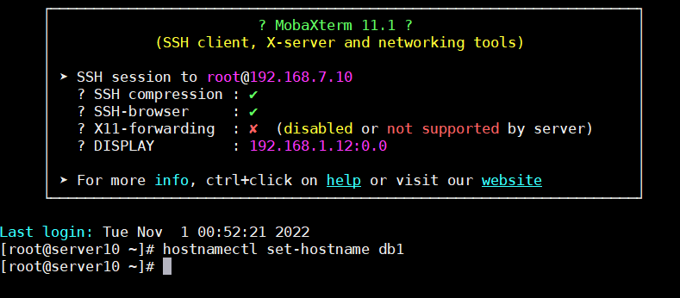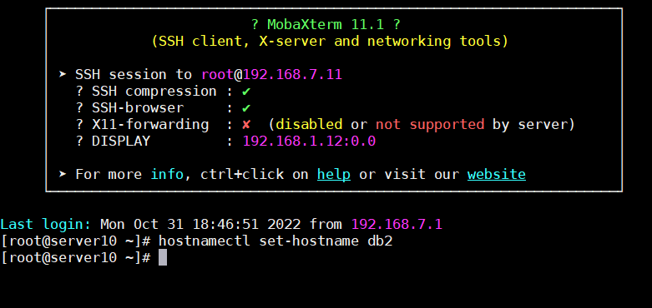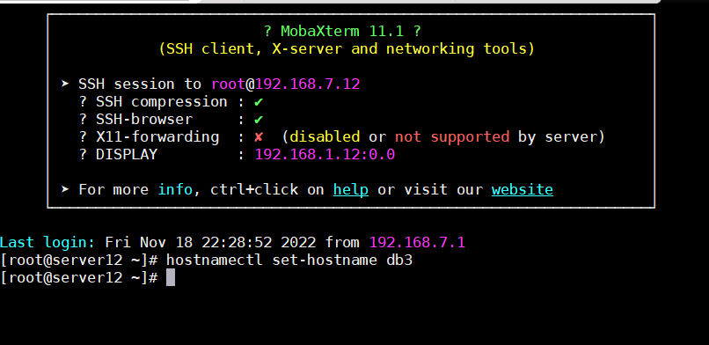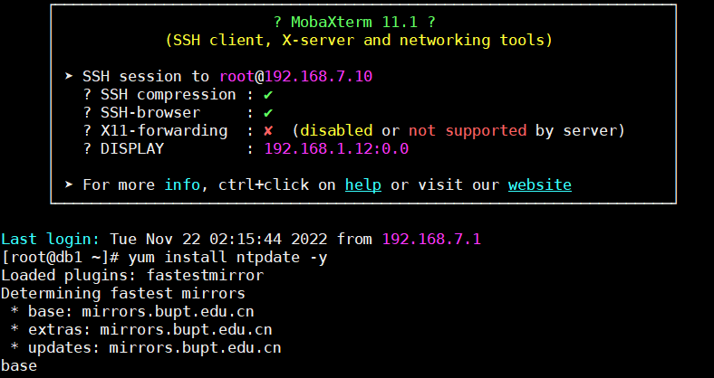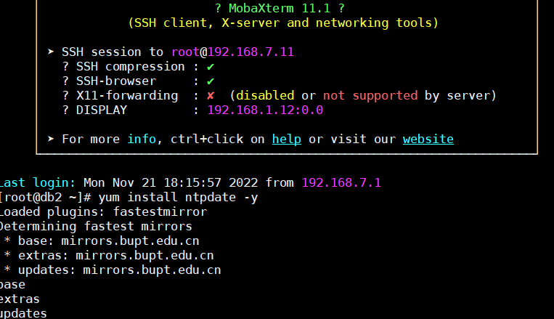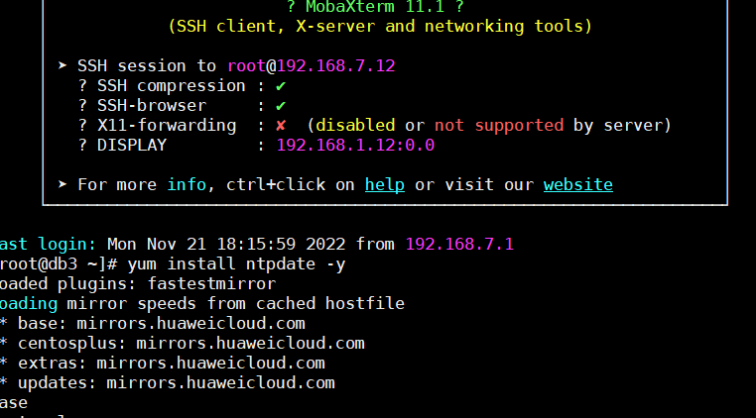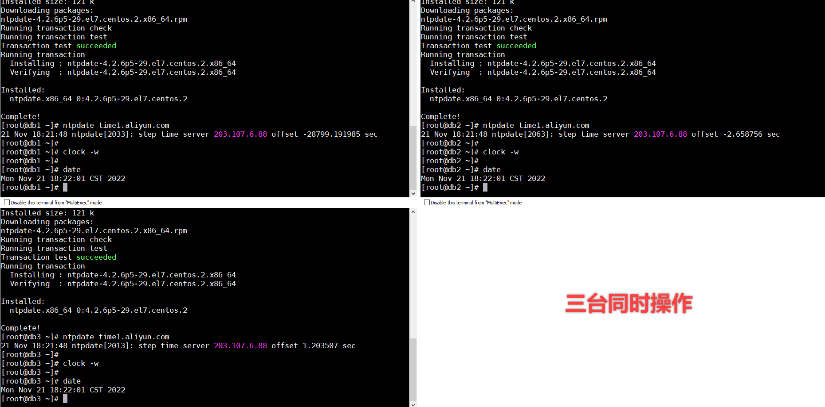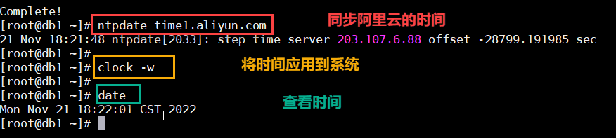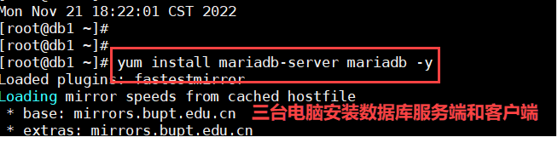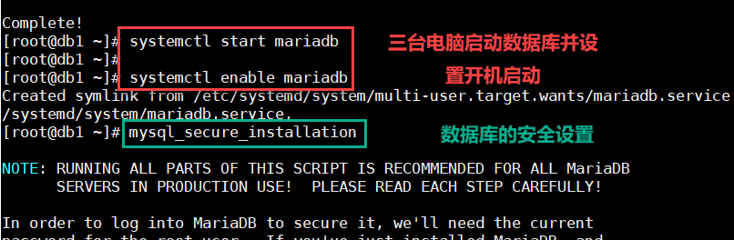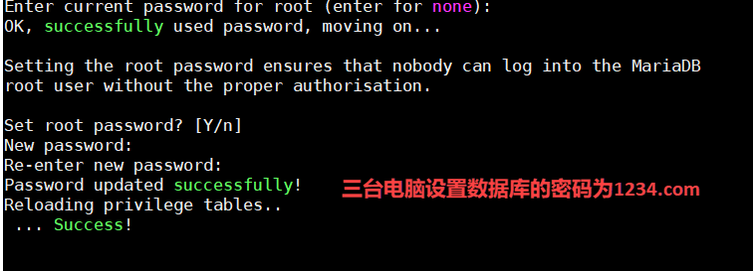

**MySQL主从形式**

**一主一从**

**一主多从，提高系统的读性能**

**主从复制原理图**

**步骤一：主库db的更新事件(update、insert、delete)被写到binlog**

**步骤二：从库发起连接，连接到主库**

**步骤三：此时主库创建一个binlog dump thread，把binlog的内容发送到从库**

**步骤四：从库启动之后，创建一个I/O线程，读取主库传过来的binlog内容并写入到relay log**

**步骤五：还会创建一个SQL线程，从relay log里面读取内容，从Exec_Master_Log_Pos位置开始执行读取到的更新事件，将更新内容写入到slave的db**

主：

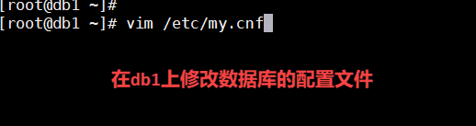

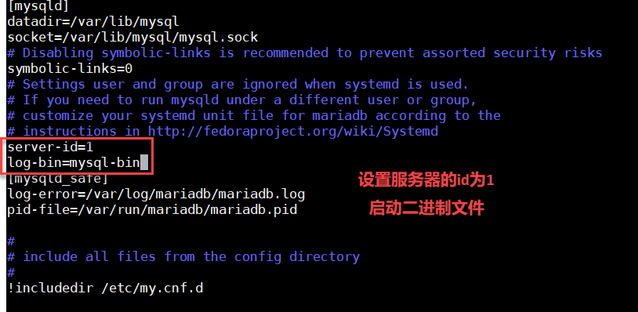

server-id=1

log-bin=mysql-bin

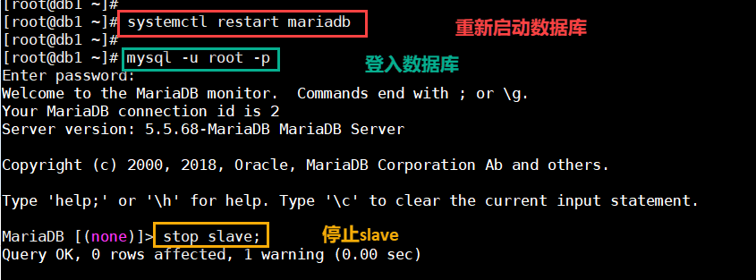

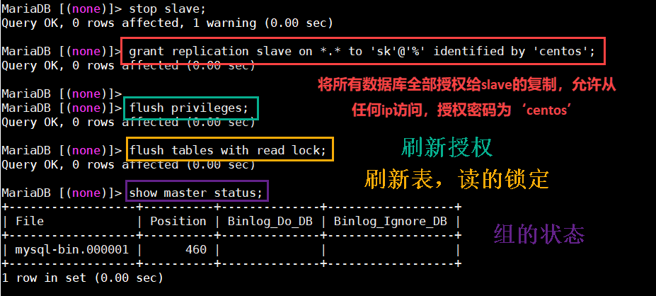

MariaDB [(none)]> **GRANT REPLICATION SLAVE ON *.* TO 'sk'@'%' IDENTIFIED BY 'centos';**

MariaDB [(none)]> **show master status;**

+------------------+----------+--------------+------------------+

| File | Position | Binlog_Do_DB | Binlog_Ignore_DB |

+------------------+----------+--------------+------------------+

| mysql-bin.000001 | 460 | | |

+------------------+----------+--------------+------------------+

从：

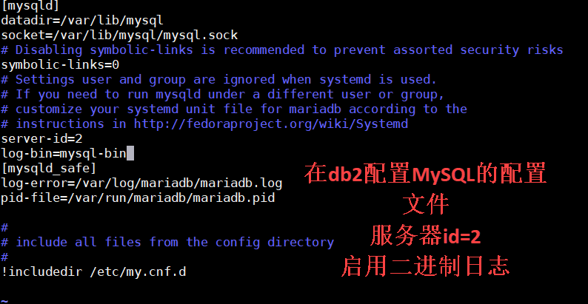

**server-id=2**

**log-bin=mysql-bin**

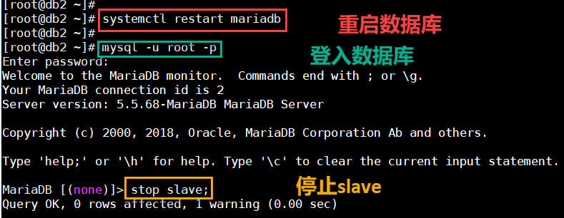

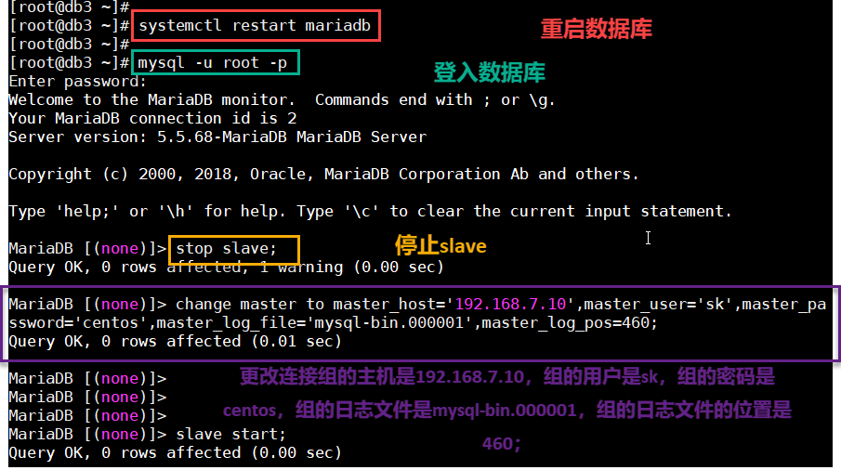

**MASTER_HOST='192.168.7.10',MASTER_USER='sk',MASTER_PASSWORD='centos',MASTER_LOG_FILE='mysql-bin.000004',MASTER_LOG_POS=460;**

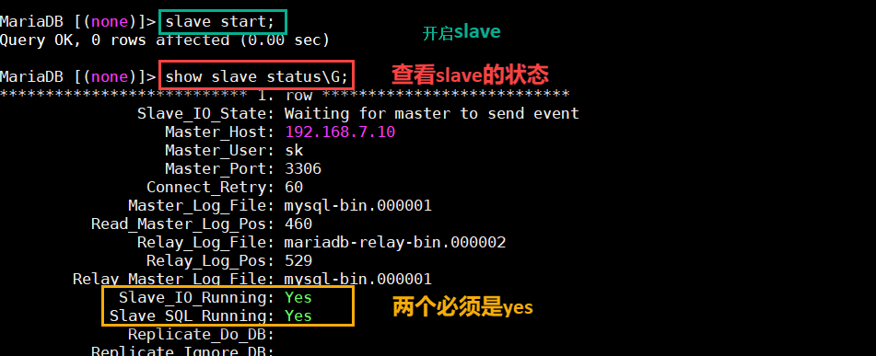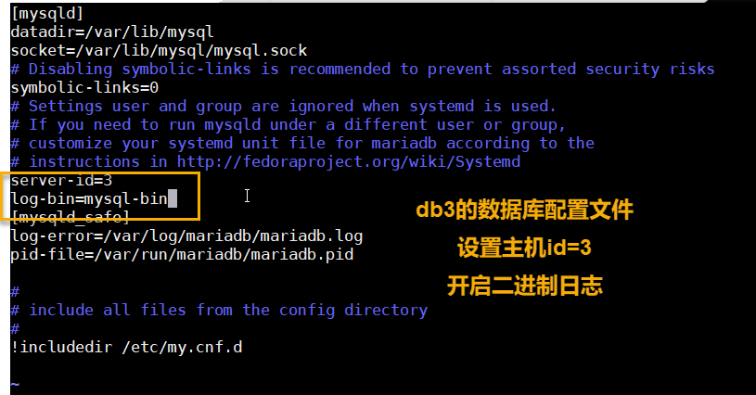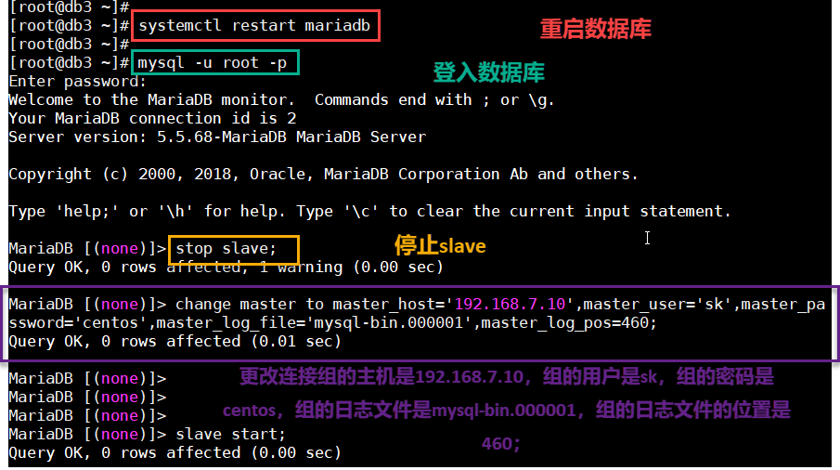

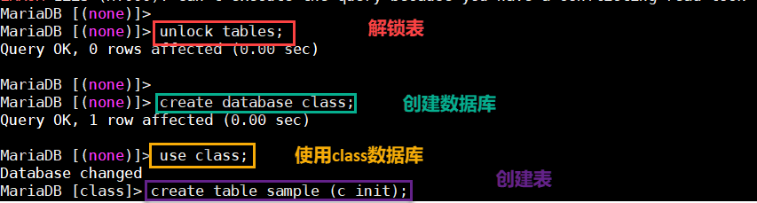

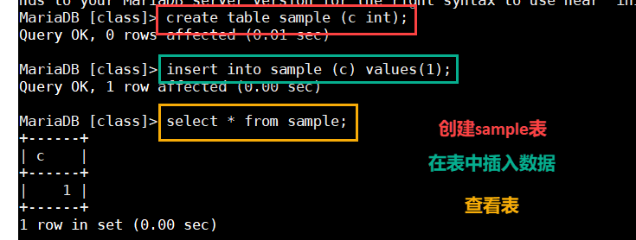

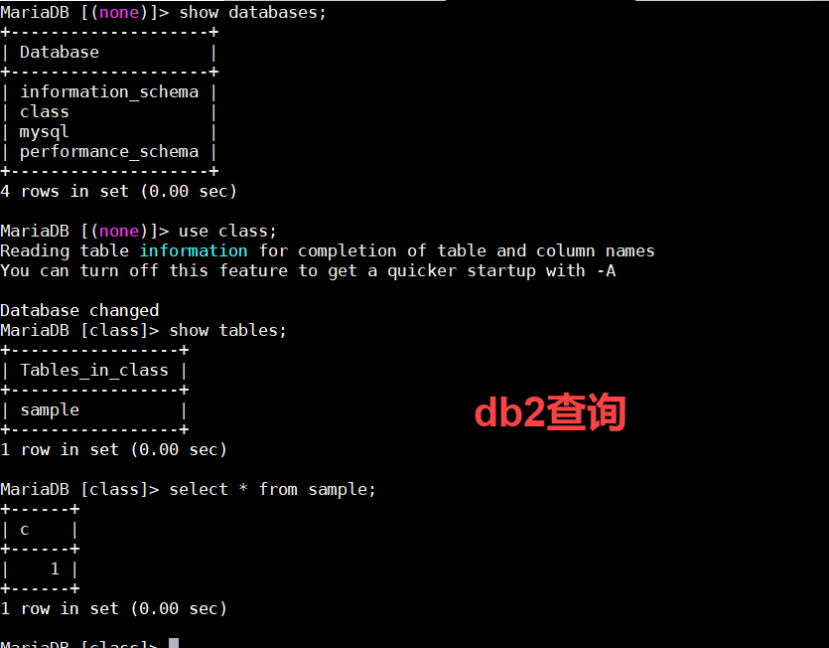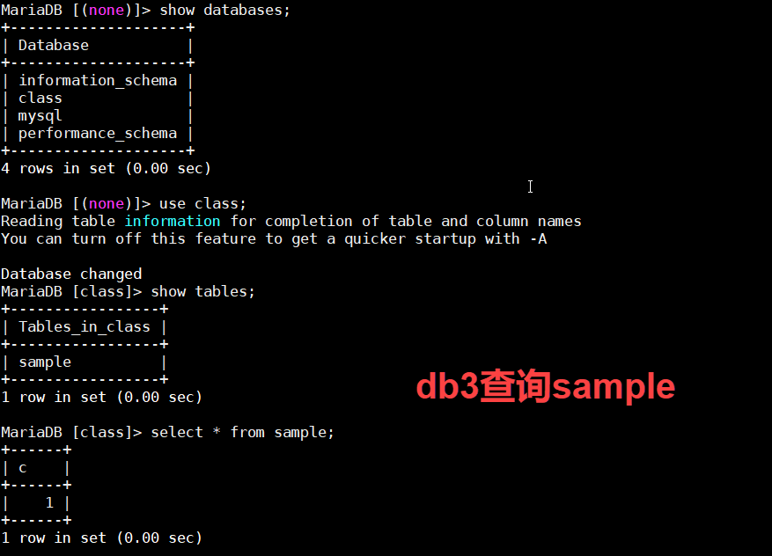

=====================================

# 实验2：怎样破解Linux root 密码？

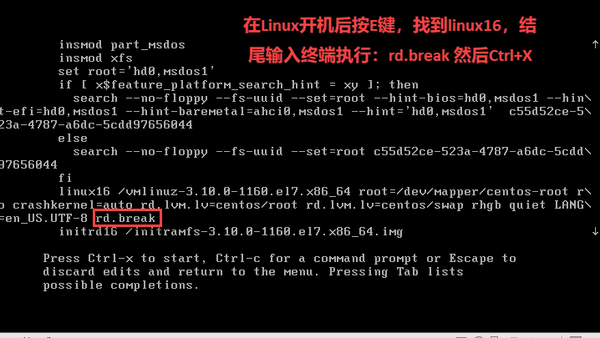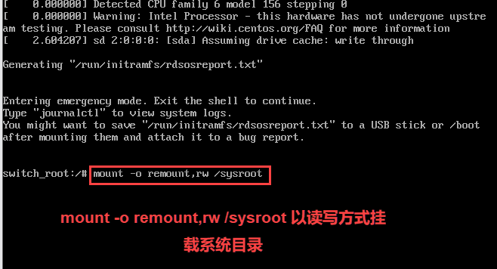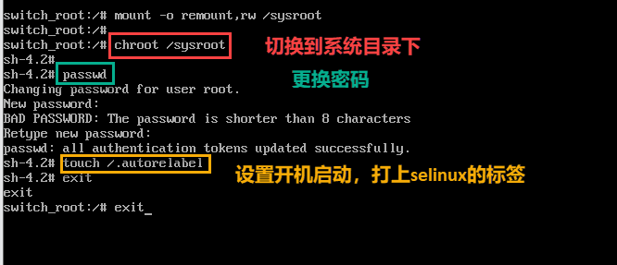

**Exit退出即可用新密码登录**

# 实验3：怎样防止破解Linux root 密码？

# 

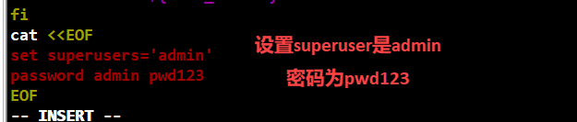

# **vi /etc/grub.d/00_header** //最后一处添加

**cat <<EOF**

**set superusers='admin'**

**password admin pwd123**

**EOF**

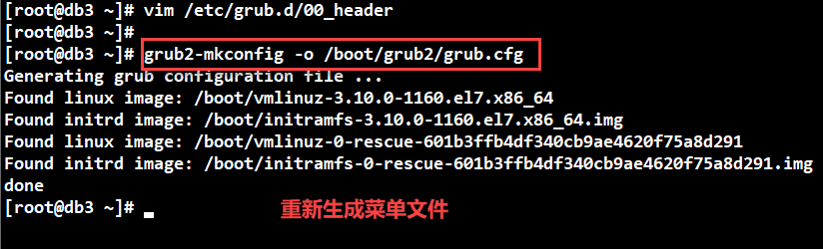

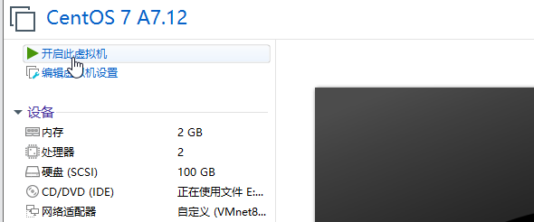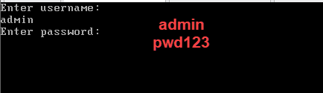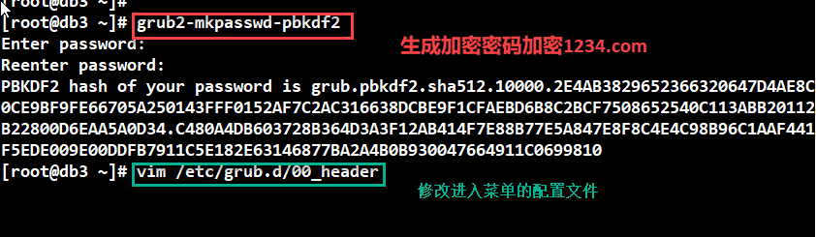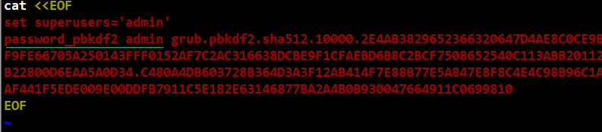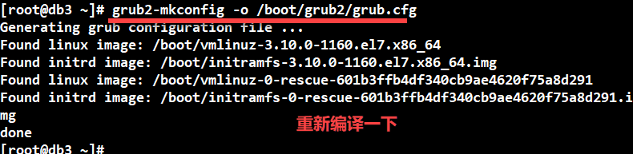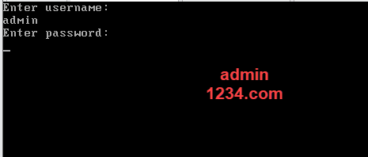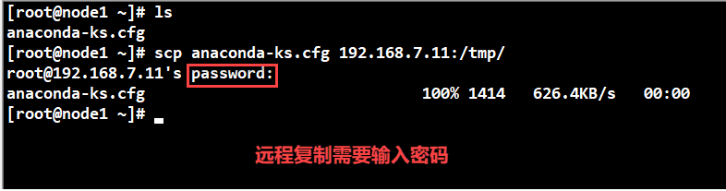

# 实验4：设置Linux系统之间无密码访问

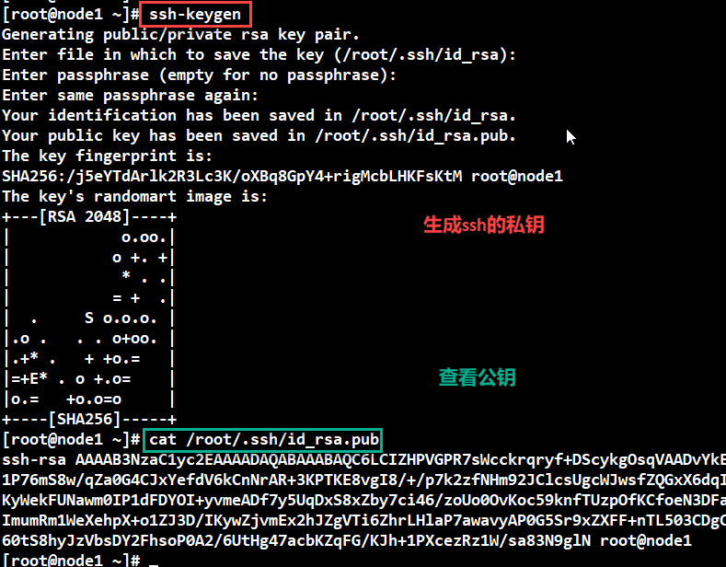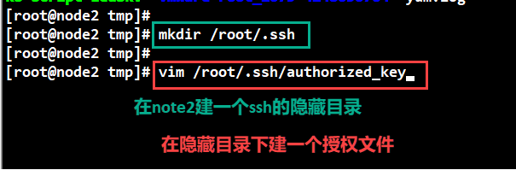

Keys

**Vim /root/.ssh/authorized_keys 前面打错了**

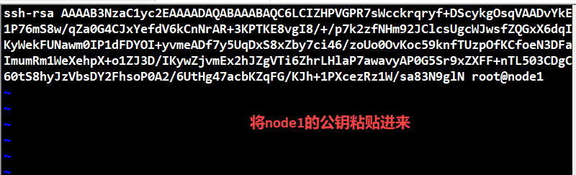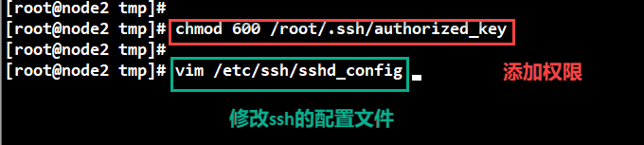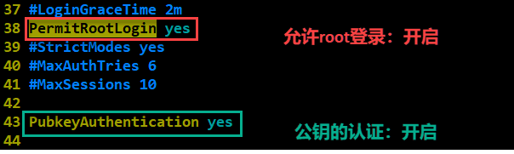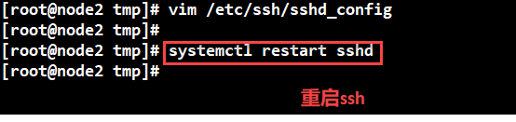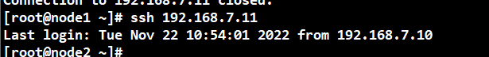

Keys